Vallende veer

[onderwerpsymbool Mechanica]

[ikoontjes]

Tijd

15 minuten

Bereik

Klas 5

Begrippen: kracht, valversnelling

[Inleidend kader]

Iedereen is vertrouwd met de valbeweging van een voorwerp. Als je een voorwerp laat vallen dan ondergaan alle delen van het voorwerp eenzelfde beweging. Dan gaat het over zogenaamde starre voorwerpen. Maar hoe zit het met een voorwerp waarbij de onderdelen ten opzichte van elkaar kunnen bewegen? Een zogenoemde large slinky, in de speelgoedwinkel te koop, toont een onverwacht effect.

[35_MvW_1a. 1b, 1c (naast elkaar), naast de tekst hieronder]

*Je laat de slinky vallen.*

**Nodig**

Een large slinky en een camera.

**Voorbereiding**

Zorg voor een achtergrond waar tegen de large slinky duidelijk is te onderscheiden. Bijvoorbeeld een witte muur. Zet een horizontale streep op de achtergrond bij de onderkant van de slinky.

**Uitvoering**

Houd een large slinky aan één kant vast en laat hem naar beneden hangen. Wacht totdat hij stil hangt. Laat het onderste uiteinde samenvallen met de streep op de muur.

Laat de veer vooral nog niet vallen. Vraag om te voorspellen wat er met de onderkant van de veer gebeurt als je hem loslaat. De discussie zal een aantal elementen kunnen bevatten. In de bovenbouw zal de valversnelling ter sprake komen. De veer zal samentrekken. Dan zal niet elk van de onderdelen van de veer meteen dezelfde versnelling ondergaan.

* Zal dat samentrekken gebeuren doordat de bovenkant sneller valt?
* Of doordat de onderkant eerst naar boven gaat? Enzovoorts.

Na de discussie kun je de volgende vier mogelijkheden aanbieden.

[begin kader]

Na het loslaten van de veer zal:

1. De onderkant van de veer meteen ook naar beneden vallen.
2. De onderkant van de veer zal even op zijn plaats blijven (hoe lang dan?).
3. De onderkant van de veer zal eerst een eindje naar boven gaan.
4. Een andere mening.

[eind kader]

Nadat iedereen zijn keuze bepaald heeft laat je de veer vallen.

Waarschuw wel dat het razendsnel gaat en het resultaat moeilijk is waar te nemen.

Het gaat zo vlug dat niet iedereen meteen overtuigd is. Dus een paar keer herhalen.

Maak van te voren of naderhand met de hele groep een filmpje van de val. Met behulp van het filmpje is heel overtuigend te zien wat er gebeurt.

Het antwoord blijkt B te zijn: de onderkant van de veer zal even op zijn plaats blijven. Er zijn weinigen, leerlingen, fysici, of technici die voor B kiezen.

**Natuurkundige achtergrond**

Het niet-starre lichaam gedraagt zich heel anders dan het starre lichaam. De vorm is veranderd: windingen onderaan de veer hebben een veel kleinere onderlinge afstand dan de windingen bovenaan. De bovenste winding is nummer 1. De volgende is nummer 2. De een na onderste is N-1, de onderste is N.

Zo lang de afstand tussen N-1 en N niet verandert blijft N op zijn plaats.

Na loslaten zal het even duren voordat deze afstand kleiner wordt.

Maar na loslaten ondervindt 1 twee krachten naar beneden: zijn eigen zwaartekracht en een kracht van 2. Dus zal 1 een grotere versnelling ondergaan dan *g.*

**Tips**

Maak setjes van een viertal gekleurde kaarten. Bijvoorbeeld een groene kaart met de letter A, een oranje kaart met de letter B, een rode kaart met de letter C en een witte kaart met de letter D. Als elke leerling zo’n setje heeft, dan kan na het resultaat van de discussie zichtbaar gemaakt worden wat een leerling als antwoord kiest.

Je kunt nog een foto maken van de klas als iedereen zijn kaart omhoog gestoken heeft.

[kadertje aan het eind]

Hubert Biezeveld (die bij de demonstratie zelf een andere keuze had gemaakt) is daarna gaan meten en analyseren aan de vallende slinky. Hij schreef daarover een artikel in *NVOX* (Biezeveld, 2009).

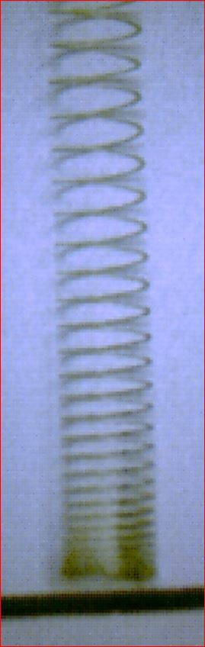 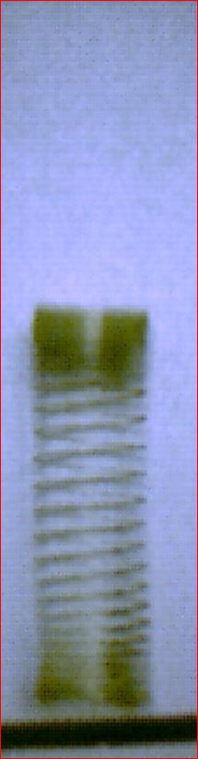 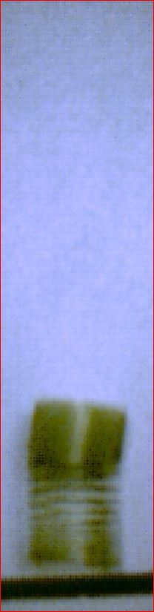

[35_MvW_2.jpg] De onderkant van de slinky in het begin..

[35_MvW_3.jpg] …een poosje later en

[35_MvW_4.jpg] (bijna) aan het eind.